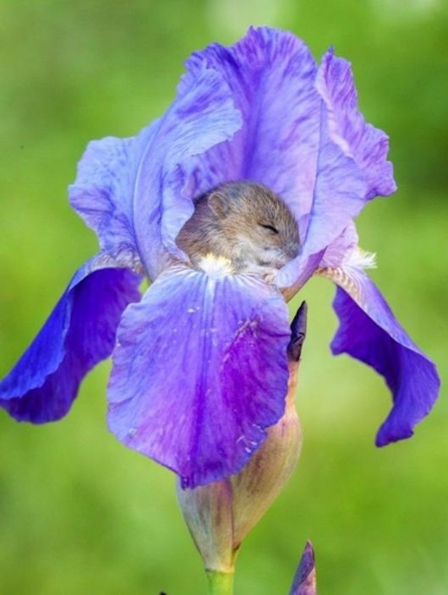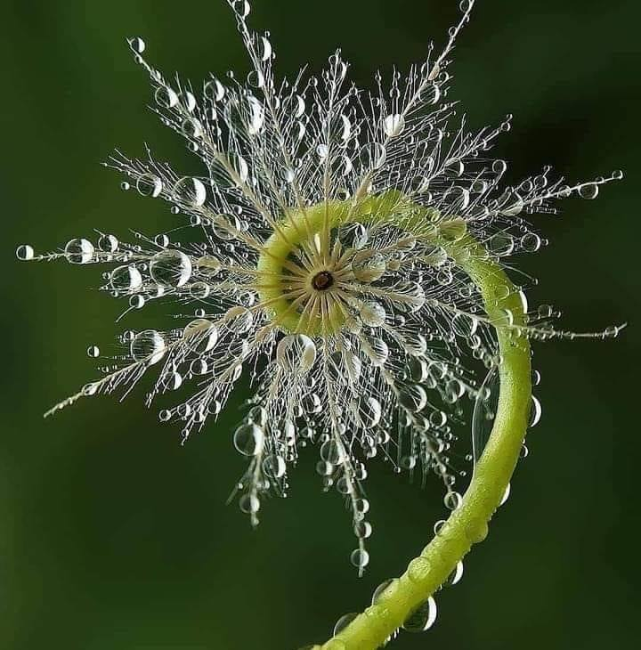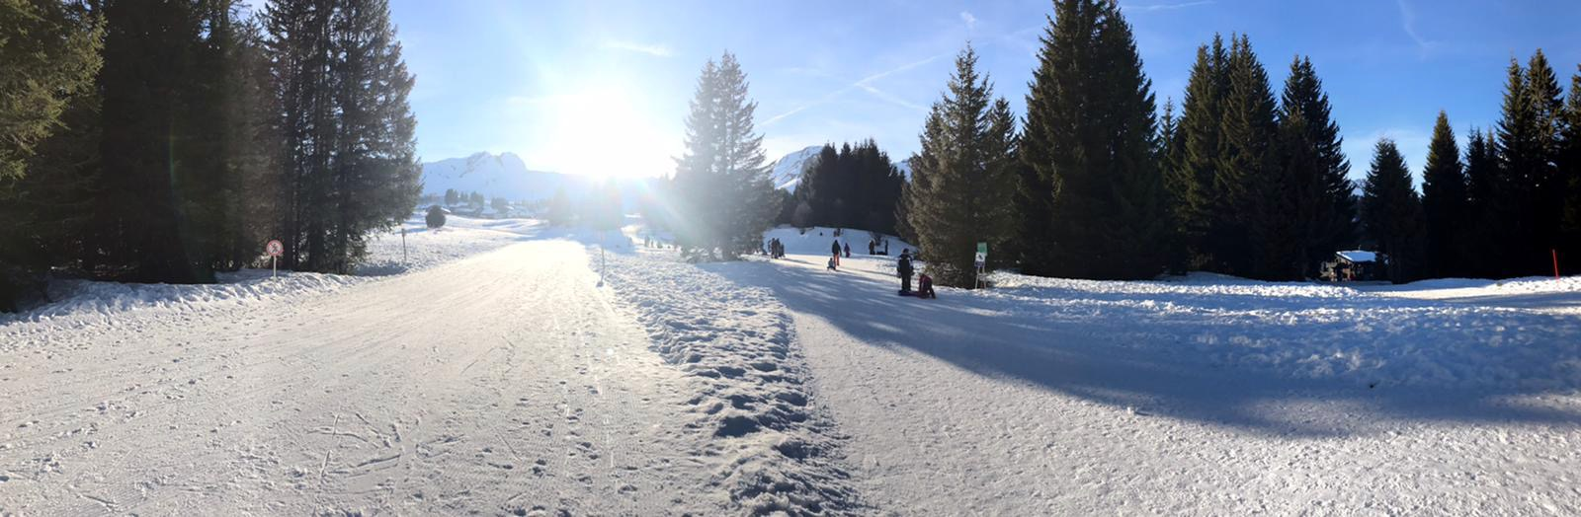

L’art de ralentir

Souvent nos vies entières se sont transformées en un gymkhana sans merci consistant à remplir chacune de nos heures un peu plus chaque jour. Nous avons pour la plupart tendance à privilégier la quantité de tâches à abattre à la qualité de nos actes quotidiens.

Cet atelier s’adresse aux gens qui ont besoin de faire un arrêt pour prendre du temps pour soi pour trouver des outils pour mieux dormir, être plus concentré ou pour avoir plus d’énergie. C’est également une excellente occasion d’apprendre ce que vous pouvez faire pour récupérer d’une maladie, d’un accident, d’un burn-out, d’un Covid longue ou d’une naissance. Cette journée permet de libérer les tensions physiques et psychiques qui sont accumulées dans votre corps pour vivre ainsi vitalité, détente et bien-être.

Si vous cherchez à

* Vous offrir un temps de détente physique et psychologique profonde
* à prendre de la distance avec un stress dans notre quotidien
* une respiration plus fluide
* à vous libérer des tensions et des conditionnements conscients et inconscients qui limitent votre potentiel de vie
* gagner en confiance en vous
* à augmenter votre énergie psychique, votre goût de vivre, votre élan etc.

n’hésitez pas à nous rejoindre.

Cette journée est consacrée à conscientiser ce qui nous empêche de nous poser et de fournir des outils pour prendre notre bien-être en main. Nous proposons des exercices simples, un plan de récupération et les discussions dans le cadre d’un petit groupe. Une solide expérience de 30 années dans le travail psycho-corporel joint à un accompagnement puisant dans la sagesse de l’Ayurveda seront à votre entière disposition.

Quand : samedi 8 mars 2025

Où : Graines de Vie, chemin sur-Rang 9, 1234 Vessy, Suisse

Heures : 10h à 17h avec une pause (repas canadien)